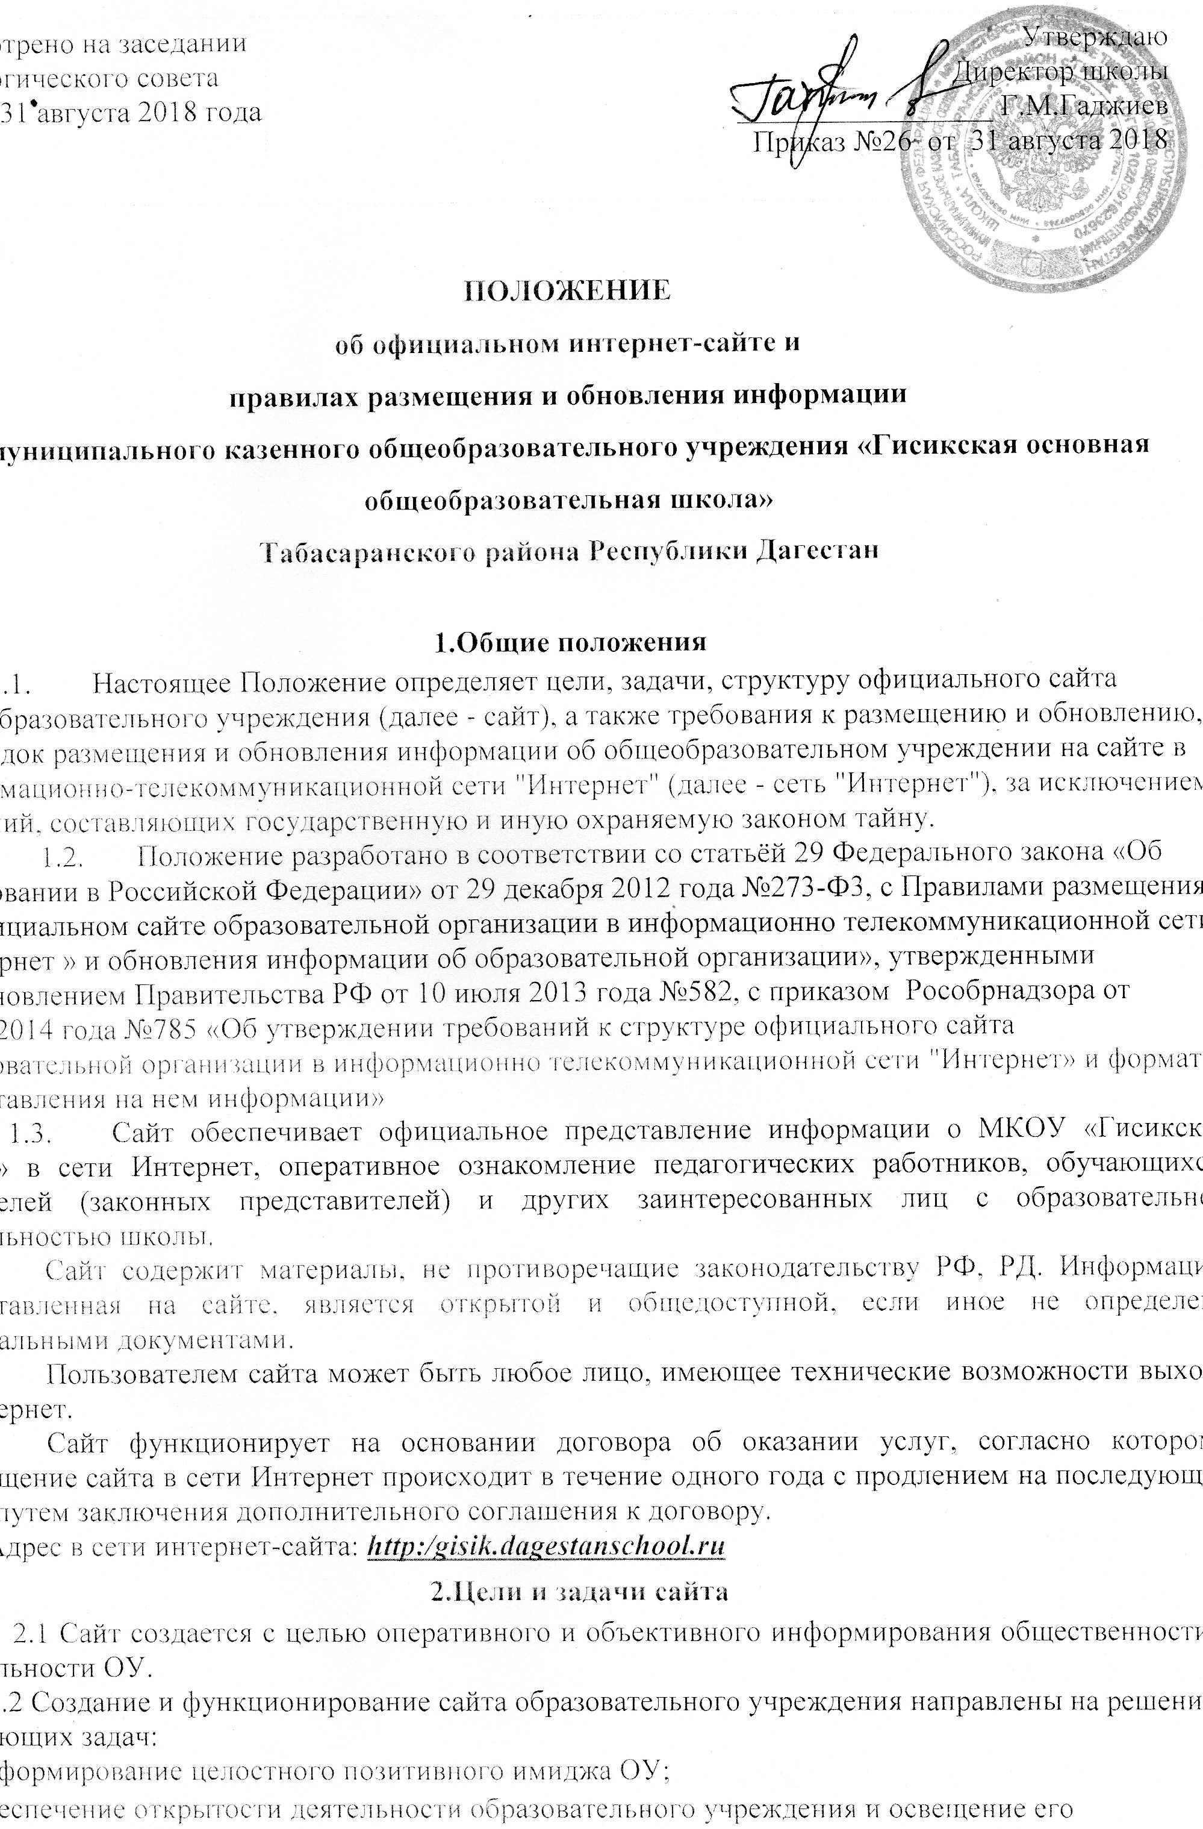
деятельности в сети Интернет;
совершенствование информированности граждан о качестве образовательных услуг в ОУ;

- презентация достижений обучающихся и педагогического коллектива, особенностей, истории развития, реализуемых образовательных программ общеобразовательного учреждения;
- создание условий для взаимодействия участников образовательных отношений, социальных партнеров ОУ;
- осуществление обмена педагогическим опытом;

3. Требования к размещению и обновлению, порядок размещения и обновления информации на сайте
3.1 Информационное наполнение и обработку полученной информации для ее дальнейшего размещения на сайте осуществляет администратор сайта.
3.2 Администратор сайта осуществляет консультирование лиц, ответственных за предоставление информации, по реализации концептуальных решений и текущим проблемам, связанным с информационным наполнением и актуализацией информационного ресурса.
3.3 Заместитель руководителя школы, представители органов самоуправления школой и другие ответственные лица по закреплённым за ними направлениям в рамках должностных обязанностей отвечают за содержательное наполнение школьного сайта (сбор и первичная обработка информации). По каждому разделу Сайта (информационно-ресурсному компоненту) могут быть определены ответственные за подборку и предоставление соответствующей информации.
3.4. К исполнению работ по предоставлению информации могут быть привлечены все участники учебно-воспитательного процесса.
3.5. Общеобразовательное учреждение обновляет сведения, указанные в пунктах 3.2 настоящего Положения, не позднее 10 рабочих дней после их изменений.
3.6. Пользователю сайта предоставляется наглядная информация о структуре сайта, включающая в себя ссылку на официальный сайт Министерства образования и науки Российской Федерации в сети "Интернет".
3.7. Информация, указанная в пункте 3.2. настоящего Положения, размещается на сайте в текстовой и (или) табличной формах, а также в форме копий документов в соответствии с требованиями к структуре официального сайта и формату представления информации, установленными Федеральной службой по надзору в сфере образования и науки.
3.8. При размещении информации на официальном сайте и ее обновлении обеспечивается соблюдение требований законодательства Российской Федерации о персональных данных.
3.9. Технологическую поддержку функционирования официального сайта осуществляет администратор школьного сайта, назначаемый приказом по ОУ.
3.10.Технологические и программные средства, которые используются для функционирования официального сайта, должны обеспечивать:
а) доступ к размещенной на официальном сайте информации без использования программного обеспечения, установка которого на технические средства пользователя информации требует заключения лицензионного или иного соглашения с правообладателем программного обеспечения, предусматривающего взимание с пользователя информации платы;
б) защиту информации от уничтожения, модификации и блокирования доступа к ней, а также иных неправомерных действий в отношении нее;
в) возможность копирования информации на резервный носитель, обеспечивающий ее восстановление;
г) защиту от копирования авторских материалов.
3.11. Информация на официальном сайте размещается на русском языке, а также может быть размещена на государственных языках республик, входящих в состав Российской Федерации, и (или) на иностранных языках.
3.12. Информационные ресурсы о деятельности ОУ могут размещаться в различных информационных разделах официального сайта.
3.13. Закрепление информационных разделов (подразделов) официального сайта ОУ и сроки обновления информации по указанным разделам (подразделам) сайта регулируются ежегодно в начале учебного года приказом руководителя ОУ.
3.14. Информация на официальном сайте ОУ должна обновляться (создание новых информационных документов, текстов на страницах сайта, возможно создание новых страниц сайта, внесение дополнений или изменений в документы - тексты на существующие страницы, удаление документов - текстов) не реже двух раз в месяц. Раздел «Новости» пополняется (по возможности) не реже одного раза в неделю.

4.Ответственность за достоверность информации и своевременность размещения ее на официальном сайте
4.1. Ответственность за содержание и достоверность информации, размещенной на официальном сайте ОУ, предоставленной в соответствии с настоящим положением, возлагается на администратора сайта и директора общеобразовательного учреждения.
4.2. Ответственность за своевременность размещения на официальном сайте ОУ поступившей информации, предоставленной в соответствии с настоящим положением, возлагается на администратора сайта.
4.3. В случае недостоверности информации, размещенной на сайте, ответственность несут все участники образовательных отношений.
4.4. Директор общеобразовательного учреждения не несёт ответственности за перебои в режиме работы сайта в сети Интернет в случаях от него независящих.

5. Порядок утверждения и внесения изменений в положение
5.1 Настоящее положение рассматривается на заседании педсовета и утверждается приказом директора МКОУ «Гисикская ООШ »
5.2.Положение может действовать до принятия нового.
5.3. В настоящее Положение могут быть внесены изменения и (или) дополнения.
5.4. Инициатива внесения изменений и (или) дополнений в настоящее Положение может исходить от органов коллегиального управления, представительных органов работников, обучающихся, родителей, администрации ОУ
5.5.Внесенные изменения утверждаются приказом руководителя ОУ и вступают в силу в соответствии с приказом.

